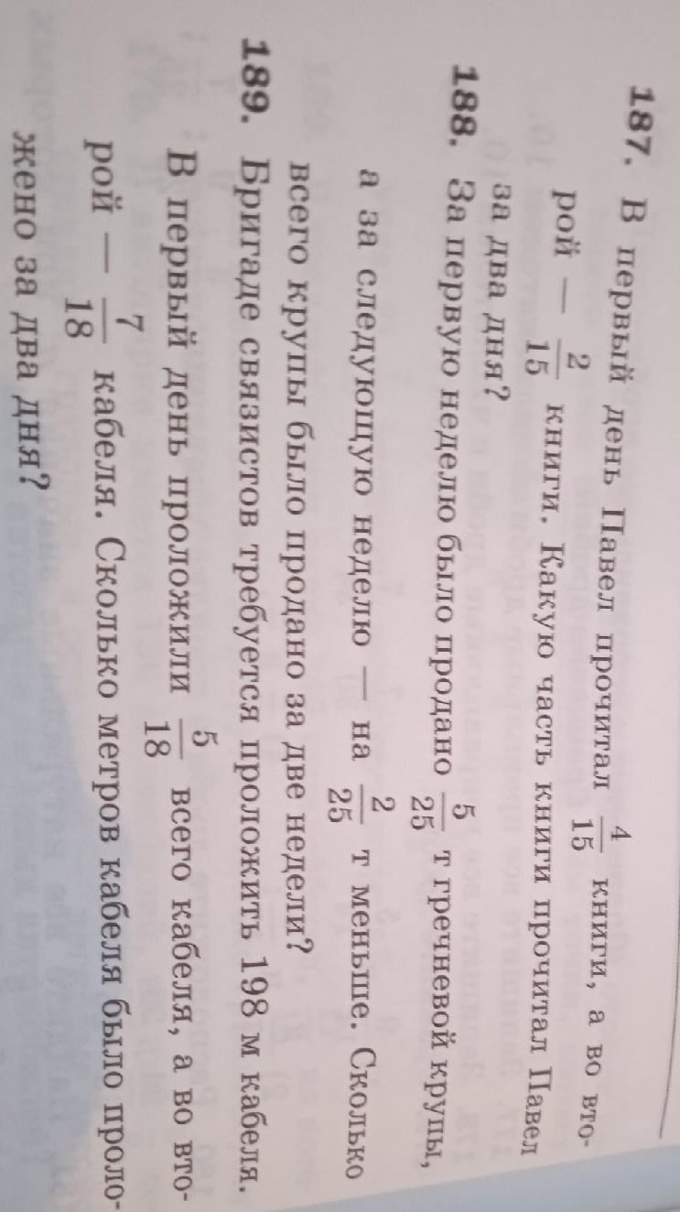
5 класс Математика 11.02.2022 Урок № 82

Тема. Решение задач и уравнений.
Цель: тренировка вычислительных навыков.

Выполнить задания.

Задание, выполненное в письменном виде, должно быть сфотографировано или отсканировано и отправлено в виде файла. Для обратной связи можно использовать электронную почту, социальную сеть ВК, ОК.

